РОССИЙСКАЯ ФЕДЕРАЦИЯ
МИНИСТЕРСТВО ОБРАЗОВАНИЯ И НАУКИ
ФЕДЕРАЛЬНОЕ ГОСУДАРСТВЕННОЕ БЮДЖЕТНОЕ УЧРЕЖДЕНИЕ

Развитие творческих способностей младших учащихся на уроках окружающего мира

Тюмень, 2015 г.

ОГЛАВЛЕНИЕ
ВВЕДЕНИЕ 3
ГЛАВА 1. ТЕОРЕТИЧЕСКИЕ ОСНОВЫ ИССЛЕДОВАНИЯ РАЗВИТИЯ ТВОРЧЕСКИХ СПОСОБНОСТЕЙ УЧАЩИХСЯ НАЧАЛЬНЫХ КЛАССОВ 6
1.1 Современные проблемы развития творческих способностей учащихся начальных классов 6
1.2. Психолого-педагогические особенности младших учащихся как условие развития их творческих способностей 9
1.3.Педагогисеские условия развития творческих способностей младших учащихся на уроках окружающего мира 13
ГЛАВА 2. ОРГАНИЗАЦИЯ ОПЫТНО-ЭКСПЕРИМЕНТАЛЬНОЙ РАБОТЫ ПО РАЗВИТИЮ ТВОРЧЕСКИХ СПОСОБНОСТЕЙ МЛАДШИХ УЧАЩИХСЯ 17
2.1. Экспериментальное изучение творческих способностей младших учащихся на контрольном этапе 17
2.2 Программа развития творческих способностей у младших учащихся 23
2.3. Заключительная диагностика и результативность опыта 28
ЗАКЛЮЧЕНИЕ 33
СПИСОК ЛИТЕРАТУРЫ 35
ПРИЛОЖЕНИЯ 37

ВВЕДЕНИЕ

Актуальность работы в том, что федеральный компонент государственного стандарта начального общего образования направлен на реализацию качественно новой личностно-ориентированной развивающей модели массовой школы и призван обеспечить развитие личности школьника, его творческих способностей, интереса к учению и формирование умения учиться.
Наиболее эффективной сферой развития творческих способностей школьников является труд, искусство, художественная деятельность. Творческое начало рождает в ребенке живую фантазию, живое воображение.
От уровня развития творческих способностей зависит наличие или отсутствие в человеке творческого начала, творческого отношения к своему труду. В связи с этим вопрос развития активной творческой деятельности в свете развития способностей является актуальным.
В практической деятельности школ формирование творческих способностей осуществляется во многом стихийно, эпизодически.
Возникает определенное противоречие между необходимостью формирования творческих способностей у школьников и отсутствием эффективной технологии организации данного процесса в учебных заведениях.
Это противоречие позволило сформулировать проблему исследования, которая заключается в том, что в существующей методической литературе в недостаточном объеме представлена тексты заданий учебников по окружающему миру для развития творческих способностей учащихся младшего школьного возраста, что в настоящее время требует дальнейших теоретических, экспериментальных и практических разработок, направленных на формирование у школьников младшего школьного возраста творческих способностей.
Проблема обусловила выбор темы курсовой работы: «Развитие творческих способностей младших учащихся на уроках окружающего мира».
Исходя из темы моей работы, была определена цель исследования: анализ развития творческих способностей младших учащихся на уроках окружающего мира.
Объект исследования: творческие способности учащихся.
Предмет исследования: процесс развития творческих способностей на уроках окружающего мира в начальных классах.
В основу исследования положена гипотеза о том, что развитие творческих способностей школьников младшего школьного возраста будет проходить эффективно, если процесс обучения на уроках окружающего мира будет включать:
-тексты заданий учебников по окружающему миру для развития творческих способностей;
-познавательные игры на разных этапах урока;
- включение учащихся в процесс наблюдения за изменениями в природе и организации деятельности по описанию, рисованию собственных эмоциональных состояний, вызванных воздействиями природы.
В соответствии с проблемой, объектом, предметом и целью мною были поставлены следующие задачи исследования:
- изучить теоретические основы развития творческих способностей;
- рассмотреть психолого-педагогические особенности школьников младшего школьного возраста;
- выявить уровень развития творческих способностей у младших учащихся;
- рассмотреть мероприятия направленные на развитие творческих способностей младших учащихся на уроках окружающего мира;
- проанализировать результаты исследования и сделать выводы.
Проблеме развития творческих способностей учащихся посвящены труды многих ученых-педагогов, таких как: А.В. Запорожца, Д.Б. Богоявленской, Д.Н. Узнадзе, И.Я.Лернера, К.Д.Ушинский, Л.М. Аристовой, Л.С. Выготского, Н.Н. Подьякова, П.И. Пидкасистого и других.
Для решения поставленных задач и проверки гипотезы применялись следующие методы исследования:
1) анализ философской, психолого-педагогической, методической литературы;
2) изучение и обобщение передового педагогического опыта;
3) критический анализ детских рисунков, направленный на выявление уровня развития творческих способностей школьников ;
4) наблюдение за процессом обучения учащихся иллюстрированию на основе декоративного подхода;
Опытно-экспериментальная база исследования: Апрелевская школа № 4 ( г.Апрелевка).
Теоретическая значимость исследования заключается в обобщении имеющихся материалов по теме исследования.
Практическая значимость исследования состоит в том, что на основе изученных материалов были разработаны мероприятия для развития творческих способностей для учащихся 3 классов, разработан дидактический материал, способствующий развитию творческих способностей учащихся младшего школьного возраста, а также повышению их изобретательности.
Структура работы: курсовая содержит введение, две главы, заключение, список литературы и приложение.

ГЛАВА 1. ТЕОРЕТИЧЕСКИЕ ОСНОВЫ ИССЛЕДОВАНИЯ РАЗВИТИЯ ТВОРЧЕСКИХ СПОСОБНОСТЕЙ УЧАЩИХСЯ НАЧАЛЬНЫХ КЛАССОВ

1.1 Современные проблемы развития творческих способностей учащихся начальных классов

На протяжении многих лет проблема развития креативных способностей учащихся привлекает к себе пристальное внимание представителей самых различных областей научного знания - философии, педагогики, психологии, лингвистики и других.
Теоретически, это связано с постоянно возрастающими потребностями современного общества в творческих личностях.
На сегодняшний день одним из основополагающих принципов обновления содержания образования становится личностная ориентация, предполагающая развитие креативных способностей учеников, индивидуализацию их образования с учетом интересов и склонностей к творческой деятельности.
Необходимо отметить, что стратегия современного образования заключается в том, чтобы дать возможность школьникам проявить свои таланты и весь свой творческий потенциал.
Таким образом, современная педагогика уже не сомневается в том, что учить творчеству возможно. Вопрос, по словам И.Я.Лернера, состоит лишь в том, чтобы найти оптимальные условия для такого обучения.
Под творческими способностями учащихся понимают комплексные возможности ребенка в совершении деятельности и действий, направленных на создание новых образовательных продуктов [3].
Согласно определению творческие способности (творчество), не только созданные картины, машины, теории, но и все факты личностного роста человека могут рассматриваться как творческие. Некоторые исследователи, напротив, сужают термин «творчество», включая в него только познавательную деятельность, которая ведёт к новому или необычному видению проблемы или ситуации [18].
Креативность характеризует личность в целом и её отдельные стороны, продукты деятельности, процесс их создания
Придерживаясь позиции ученых, определяющих креативные способности как самостоятельный фактор, развитие которых является результатом обучения творческой деятельности учащихся , выделим компоненты творческих (креативных) способностей младших учащихся :
- творческое мышление,
- творческое воображение,
- применение методов организации творческой деятельности.
Д.Б. Богоявленская основным показателем творческих способностей выделяет интеллектуальную активность, сочетающую в себе два компонента: познавательный и мотивационный. Критерием проявления творчества является характер выполнения человеком предлагаемых ему мыслительных задач.
Таким образом, в самом общем виде определение творческих способностей выглядит следующим образом.
Творческие способности - это индивидуально-психологические особенности личности, которые имеют отношение к успешности выполнения какой-либо деятельности, но не сводятся к навыкам, знаниям и умениям, которые уже выработаны у школьника.
Анализируя точки зрения по вопросу о составляющих творческих способностей можно сделать вывод, что, несмотря на различие подходов к их определению, исследователи единодушно выделяют творческое воображение и качество творческого мышления как обязательные компоненты творческих способностей.
Творческая деятельность школьника повышает его вовлеченность в учебный процесс, способствует успешному усвоению знаний, стимулирует интеллектуальные усилия, уверенность в себе, воспитывает независимость взглядов.
Исследуя особенности процесса и структуры воспроизведения и творчества, П.И. Пидкасистый подчеркивает, что «... Теоретически, элементы творчества и воспроизведения в деятельности ученика, как и в деятельности зрелого человека, следует различать по двум характерным признакам:
а) по результатам (продукту) деятельности,
б) по способу ее протекания (процессу)».
В изобразительной деятельности школьников творчество может проявляться и в продуктивной (рисунках), и в процессуальной (способы, техника исполнения и т.д.) сторонах деятельности, для которых важен признак новизны. Однако хотя новизна, и необходима для характеристики деятельности учащихся как творческой, она не может рассматриваться как основной признак, позволяющий отнести эту деятельность к воспроизводящему или творческому типу.
Дело в том, что различают субъективную и объективную новизну процесса и его продукта. Таким образом, проявление новизны в деятельности младших учащихся характеризуется субъективностью: если ребенок не создает новых образов предметов и персонажей, то это не значит, что он ничего не творит, он творит свои субъективные образы, творит самого себя.
Таким образом, можно сделать вывод, что творческая деятельность способствует развитию творческих способностей, повышению интеллектуального уровня.
Под творческими способностями мы понимаем совокупность свойств и качеств личности, необходимых для успешного осуществления творческой деятельности, позволяющих в процессе ее выполнять преобразование предметов, явлений, наглядных, чувственных и мысленных образов, открывать новое для себя, искать и принимать оригинальные, нестандартные решения.
Творческая деятельность активизируется в благоприятной атмосфере, при доброжелательных оценках со стороны учителей, поощрении оригинальных высказываний.
Немаловажную роль при этом играют открытые вопросы, побуждающие учащихся к размышлениям, к поиску разнообразных ответов на одни те же вопросы учебного плана. Необходимо отметить, что с педагогической точки зрения, еще лучше, если самим учащимся позволяется ставить подобные вопросы и отвечать на них.

1.2. Психолого-педагогические особенности младших учащихся как условие развития их творческих способностей

Младший школьный возраст - это особый период в жизни ребёнка с шести до одиннадцати лет. Основные психологические новообразования данного возраста составляют произвольность и осознанность всех психических процессов, кроме интеллекта.
В этом возрасте все более глубокими и осознанными становятся высшие чувства: нравственные, интеллектуальные, эстетические. В этот период происходит дальнейшее физическое и психофизиологическое развитие ребенка, обеспечивающее возможность систематического обучения в школе.
Поступление ребёнка в школу даёт начало не только перевода познавательных процессов на более высокий уровень развития, но и возникновению новых условий для личностного развития ребенка.
Младший школьный возраст - начало школьной жизни. Вступая в него, ребенок приобретает внутреннюю позицию школьника, учебную мотивацию. Таким образом, психологи отмечают, что ведущей в это время становиться учебная деятельность, однако игровая, трудовая и другие виды деятельностей влияют на становление его личности. «Учение для ребёнка - значимая деятельность.
В школе он приобретает не только новые знания и умения, но и определенный социальный статус. Меняются интересы, ценности ребенка, весь уклад его жизни»[3, с.127].

Младший школьный возраст - период «впитывания», накопления знаний. Успешному выполнению этой важной жизненной функции благоприятствуют характерные способности школьников этого возраста: доверчивое подчинение авторитету, повышенная восприимчивость, впечатлительность, наивно-игровое отношение ко многому из того, с чем они сталкиваются.

На протяжении этого периода у ребенка развивается теоретическое мышление: он получает новые знания, умения, навыки - создает необходимую базу для всего своего последующего обучения. Необходимо отметить, что согласно Л.С. Выготскому, с началом школьного обучения мышление выдвигается в центр сознательной деятельности ребенка.

Развитие словесно-логического, рассуждающего мышления, происходящее в ходе усвоения научных знаний, перестраивает и другие познавательные процессы. Таким образом, все психические процессы претерпевает существенные изменения» [16, с.4].

В этот период возрастает подвижность нервных процессов, процессы возбуждения преобладают, и это определяет такие характерные особенности младших учащихся, как повышенную эмоциональную возбудимость и непоседливость.

Поскольку мышечное развитие и способы управления им не идут синхронно, то у школьников данного возраста есть особенности в организации движения. Развитие крупных мышц опережает развитие мелких, в связи с чем, дети лучше выполняют сильные и размашистые движения, чем мелкие и требующие точности (например, при письме).

Вместе с тем растущая физическая выносливость, повышение работоспособности носят относительный характер, и в целом для школьников остается характерной повышенная утомляемость и нервно-психическая ранимость. Их работоспособность обычно падает через 25 – 30 минут урока [12, с.321].
Таким образом, учебная деятельность – одна из основных для младшего школьника. Она определяет важнейшие изменения, происходящие в развитии психики школьников данного возраста.
В рамках учебной деятельности складываются психологические новообразования, характеризующие наиболее значимые достижения в развитии младших учащихся и являющиеся фундаментом, обеспечивающим развитие на следующем возрастном этапе.
Ведущая роль учебной деятельности в процессе развития ребенка не исключает того, что младший школьник активно включен и в другие виды деятельности, в ходе которых совершенствуются и закрепляются его новые достижения. И если ребенок не чувствует себя компетентным, его личностное развитие искажается. От результативности учебной деятельности зависит развитие личности младшего школьника.
Школьная успеваемость является важным критерием оценки ребенка как личности. Необходимо отметить, что статус отличника или неуспевающего отражается на его самоуважении и самовосприятии.
Успешная учеба, осознание своих способностей и умений приводят к становлению чувства компетентности - которая, наряду с теоретическим рефлексивным мышлением, становится центральным новообразованием младшего школьного возраста[21, с.45].

Некоторые из особенностей младших учащихся в последующие годы исчезают. Необходимо отметить, что следует учитывать при этом разную степень выраженности у отдельных школьников той или иной возрастной черты. Таким образом, рассмотренные особенности существенно сказываются на познавательных возможностях школьников и обуславливают дальнейший ход общего развития.

Высокая восприимчивость к окружающим воздействиям, расположенность к усвоению очень важная сторона интеллекта. Необходимо отметить, что стремительный подъем умственных сил по мере взросления можно наблюдать у всех школьников.

школьников отличает относительная слабость, малая выносливость, истощаемость нервной системы. Теоретически, эта возрастная слабость обусловливает детскую впечатлительность, живость восприятия. Необходимо отметить, что с годами нервная система крепнет в разной степени у разных школьников - а вместе с тем и снижается детская непосредственная восприимчивость.
Индивидуальность ребенка младшего школьного возраста проявляется также и в познавательных процессах. Происходит значительное расширение и углубление знаний, совершенствуются умения и навыки ребенка.
Младший школьник с живым любопытством воспринимает окружающую жизнь, которая каждый день раскрывает перед ним что-то новое. Таким образом, развитие восприятия не происходит само собой, здесь очень велика роль учителя, который повседневно воспитывает умение не просто смотреть, но и рассматривать, не просто слушать, но и прислушиваться.
Включаясь в учебную деятельность, под руководством учителя, дети начинают усваивать содержание основных форм человеческой культуры (науки, искусства, морали) и учатся действовать в соответствии с традициями и новыми социальными ожиданиями людей.
Именно в этом возрасте ребенок впервые отчетливо начинает осознавать отношения между ним и окружающими, разбираться в общественных мотивах поведения, нравственных оценках, значимости конфликтных ситуаций, то есть постепенно вступает в сознательную фазу формирования личности[21, с.46].

Cензитивен для становления высших форм произвольного запоминания младший школьный возраст, поэтому целенаправленная развивающая работа по овладению мнемической деятельностью является в этот период наиболее эффективной.

Pебенок включается в деловые, ролевые, функциональные отношения не только с учителем, но и со взрослыми вообще осваивая учебную деятельность. Он становится интересен взрослому миру в первую очередь как носитель новой для себя социальной роли - ученик.
Mладший школьный возраст, будучи начальным, является самым главным в школьном периоде жизни человека. Даже простые пробелы в знаниях, образовавшиеся в этот период обучения, как правило, приводят к серьезным проблемам на последующих этапах.
Все, что происходит с ребенком в школе, на уроке, в общении с учителем, приобретает для него глубокий психологический смыcл, проникает в его подсознание и сказывается на дальнейшем личностном развитии.

1.3.Педагогисеские условия развития творческих способностей младших учащихся на уроках окружающего мира

Творческие способности являются социально значимым качеством личности и формируется у учащихся в учебной деятельности. Уровень творческих способностей ребенка определяет эффективность решения обучающей, развивающей и воспитывающей задач обучения.
Педагогическая действительность ежедневно доказывает, что процесс обучения проходит эффективнее, если школьник проявляет творческие способности. Таким образом, в представлениях значительного числа учителей творческие способности школьника, по сути, приравнивается к выполнению требований, формальной активности на уроке и к прилежанию[22, с.52].

Обновление содержания образования учащихся приводит к поиску новых психолого-педагогических средств воспитания и обучения. К таким средствам относятся различные арттехнологии (технологии воспитания искусством).

Использование в них языка музыки, поэзии, живописи и приемов своеобразного «погружения» в мир природы способствует развитию эмоциональной сферы учащихся, их образного мышления, воображения, творческого потенциала.

Учебный предмет «окружающий мир» характеризуют по-разному: загадочный, эклектичный, трудный, непонятный. Многим кажется, что этот предмет вобрал в себя так много разнородного, далеко не всегда взаимосвязанного материала, что выявить его логику просто невозможно. Вероятно, эти оценки не лишены оснований.

И все же окружающий мир может и должен стать одним из самых интересных предметов программы начальной школы, так как именно он позволяет развивать непосредственный интерес к миру, природную любознательность, творческий потенциал, желание работать вместе с ровесниками и взрослыми, свойственные младшему школьнику.

Кроме то го, окружающий мир как интегрированный учебный предмет открывает широкие перспективы для целенаправленного формирования универсальных учебных действий и развития на этой основе учебной мотивации и познавательного интереса.

Окружающий мир — учебный предмет, формирующий не только мировоззрение младшего школьника, но и способность к эстетическому восприятию. Поэтому одной из важных предметных рубрик учебника стала рубрика «Мир прекрасен!».

В нее включены задания, направленные на развитие эмпатии, формирование потребности и умения видеть и ценить красоту природы, наблюдать за ней, любоваться ею, замечать изменения, происходящие в природе, находить необычное в привычных явлениях, высказывать свою точку зрения.

Рубрика «Мир прекрасен!» включает отрывки художественных текстов, описывающих явления природы, фотографии, репродукции картин и задания к ним.

Опишем условия, соблюдение которых способствует формированию, развитию и укреплению творческих способностей младших учащихся:

1.Первое условие состоит в том, чтобы осуществить максимальную опору на активную мыслительную деятельность учащихся. Главной почвой для развития творческих способностей и возможностей учащихся являются ситуации решения познавательных задач, ситуации активного поиска, догадок, размышления, ситуации мыслительного напряжения, ситуации противоречивости суждений и т.д.;
- Второе условие предполагает обеспечение формирования творческих способностей и личности в целом. Оно состоит в том, чтобы вести учебный процесс на оптимальном уровне развития учащихся.

Именно это условие и обеспечивает укрепление и углубление познавательного интереса на основе того, что обучение систематически и оптимально совершенствует деятельность познания, её способов, её умений.
Эффективным средством формирования творческих способностей младших учащихся являются творческие задания, дидактические игры, проблемные задания и интегрированные уроки. Таким образом, всё необычное, неожиданное вызывают у школьников чувство удивления, живой интерес к процессу познания, помогают им усвоить любой учебный материал[14, с.46].
Еще одним из важнейших путей формирования творческих способностей младших учащихся является проведение интегрированных уроков. ( Приложение 1)
На таком уроке используют информацию многих предметов. Необходимо отметить, что смысл интегрированного преподавания состоит в том, что оно предполагает планировать специальные уроки по теме, общей для нескольких предметов.
Благодаря проведению дидактических игр, интегрированных уроков, созданию проблемных ситуаций, использованию творческих заданий на уроках, дети, хорошо успевающие, смогут в еще большей степени развернуть свое творческое мышление, а слабоуспевающие, решая нестандартные задачи, посильные для них, смогут обрести уверенность в своих силах, научиться управлять своими поисковыми действиями, подчинить их определенному плану [8, с.15].
В этих условиях у школьников развиваются такие важные качества мышления, как глубина, критичность, гибкость, которые являются сторонами его самостоятельности. Таким образом, только развитие самостоятельного мышления, творческого, поискового, исследовательского, есть основная задача начального обучения.
Таким образом, поиск эффективных путей повышения качества усвоения учебного материала характерен и для педагогической практики.
Повышение результативности обучения учащихся не снимает проблемы такого социально значимого качества, как творческие способности. Необходимо отметить, что с педагогической точки зрения, ее становление в младшем школьном возрасте положительно влияет на развитие личности.
В силу этого, необходима целенаправленная педагогическая деятельность по формированию творческих способностей учащихся.
В этой связи, единственным плодотворным путем развития творческих способностей в детстве становится максимально полное раскрытие потенциальных возможностей, природных задатков, и учитель должен создать такую полноценно развивающуюся деятельность для учащихся, чтобы потенциал не остался не востребованным.

ГЛАВА 2. ОРГАНИЗАЦИЯ ОПЫТНО-ЭКСПЕРИМЕНТАЛЬНОЙ РАБОТЫ ПО РАЗВИТИЮ ТВОРЧЕСКИХ СПОСОБНОСТЕЙ МЛАДШИХ УЧАЩИХСЯ

2.1. Экспериментальное изучение творческих способностей младших учащихся на контрольном этапе

Экспериментальная работа проходила на базе Муниципального Общеобразовательного учреждения средней общеобразовательной школы № 4 города Апрелевки в 2016 году.
Муниципальное автономное общеобразовательное учреждение Апрелевская средняя общеобразовательная школа № 4 была открыта в 1965 году. Школа расположена по адресу: 143362 Московская обл., Наро-Фоминский р-н, г. Апрелевка, ул. Школьная, 6.
Школа № 4 города Апрелевки имеет свои традиции, свой распорядок учебной деятельности и ставит перед собой такие задачи как воспитание духовно и нравственно развитой личности, способной к самосовершенствованию, самоопределению и самореализации с учетом традиций своего народа, своей страны в условиях современных требований к жизнедеятельности человека.
Создаются условия для творческой самореализации личности и ее адаптации в обществе в процессе осуществления культурно-образовательных инициатив и проектов.
Охрана и укрепление здоровья учащихся и формирование ценностей здорового образа жизни – одно из самых злободневных направлений в работе. Здоровьесберегающие технологии являются составной частью и отличительной особенностью всей образовательной системы школы. Разработана и реализуется Программа «Школа – дом здоровья». Школа стала призёром районного конкурса Программ развития, защищая проект «Школа – дом здоровья».
Экспериментальным классам был выбран 3 «А» класс.

Таблица 1. Сведения о классе
№ | Список обучающихся  3 А класса
 | Бот София
 | Вакух Иван
 | Василенко Екатерина
 | Галян Анастасия
 | Губайдуллина Екатерина
 | Долгушена Мария
 | Дорофеева Екатерина
 | Дроздов Даниил
 | Закиров Марк
 | Закирова Милена
 | Иванова Анастасия
 | Ильюшенко Екатерина
 | Исаков Егор
 | Ковязин Игнат
 | Краснопеева Полина
 | Кноер София
 | Макаров Максим
 | Медведев Виктория
 | Мельникова Таатьяна
 | Моисеева Анастасия
 | Немыкина Екатерина
 | Новокшенова Анна
 | Плясухин Андрей
 | Петрова Вера
 | Пираев Руслан
 | Показаньев Никита
 | Попова Дарья
 | Сидор Макар
 | Старикова Алена
 | Шиляев Василий

Характеристика 3"А" класса.
В 3 «А» классе МАОУ СОШ № 4 30 человек. Из них 11 мальчиков и 19 девочек. Из них: 3 учащихся 2006 года рождения, 17 учащихся 2007 года рождения. Физическое состояние учащихся соответствует возрастным требованиям. До поступления в школу все посещали детский сад. Ученики 3"А" класса имеют разный уровень знаний, способностей и творческого потенциала.
У большинства учащихся на достаточном уровне сформирована познавательная и учебная мотивация. На уроках стоит рабочая атмосфера. При диалоге с учителем ученики с радостью высказывают свои мысли. В классе есть старательные ученики.
К учебным занятиям относятся с ответственностью, занимаются с интересом, на уроках активны, показывают высокую работоспособность, хорошо справляются с заданиями. Есть дети, требующие дополнительного внимания и повторного объяснения: Вакух Иван и Закиров Марк. Класс дружный, друг к другу дети относятся доброжелательно, прислушиваются к мнениям друзей, помогают слабым. Есть в классе лидеры. Это Бот София, Иванова Настя, Макаров Максим. Есть в коллективе и микрогруппы по интересам.
Бывают в классе конфликтные ситуации, но они быстро разрешаются, в основном происходят из-за столкновения интересов лидеров класса и нежелания уступать. Актив класса работает добросовестно. Учащиеся сами следят за выполнением поручений.
Большинство посещают учреждение дополнительного образования.
Уроки в 3 «А» классе проводит Бахтина Ксения Владимировна.
Преподаватель придерживается программы по Окружающему миру 3 класс Вахрушева А.А.
Основной целью I этапа эксперимента является: определение уровня развития творческих способностей в начальной школе.
Для проведения констатирующего эксперимента использовались диагностические методики:
- “Воображение”, целью которой стало определение уровня воображения учащихся;
- «Придумай игру» Цель данной методики – определение уровня развития фантазии ребенка;
- «Творческий потенциал» на определения развития уровня творческого потенциала.
Для определения уровня развития воображения был проведен тест «Воображение», где детям предлагалось ответить на 12 вопросов (см. Приложение 2).
После подсчета баллов делается вывод:
14-17 очков: у вас богатое воображение. Если вы сумеете применить его в жизни, то добьетесь больших творческих успехов – высокий уровень;
9-13 очков: среднее воображение. Такое воображение встречается у очень многих людей. От вас и только от вас зависит, сумеете ли вы развить его – средний уровень;
5-8 очков: вы реалист в полном смысле этого слова. В облаках не витаете. Однако немного фантазии еще никому не вредило. Поэтому задумайтесь о себе – низкий уровень.
Проверка показала результаты:
Диаграмма 1. Воображение ребенка
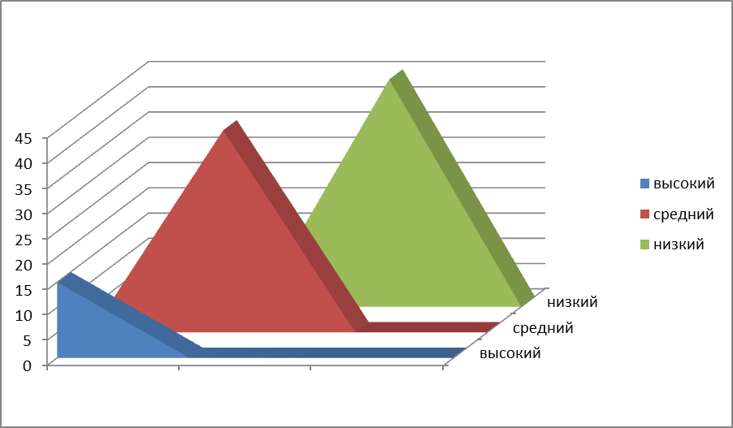
Данные проведенной диагностики в процентном отношении показали:
- высокий уровень – 15%;
- средний уровень – 40%;
- низкий уровень – 45%.
Чтобы оценить уровень творческого потенциала, умения принимать нестандартные решения, проведена диагностика «Творческий потенциал». Учащимся нужно выбрать один из предложенных вариантов поведения в данных ситуациях. Общая сумма набранных очков показала уровень творческого потенциала:
49 и более очков. В вас заложен значительный творческий потенциал, который представляет вам богатый выбор творческих возможностей. Если вы на деле сможете применить ваши способности, то вам доступны самые разнообразные формы творчества – высокий уровень.
От 24 до 48 очков. У вас вполне нормальный творческий потенциал. Вы обладаете теми качествами, которые позволяют вам творить, но у вас есть и проблемы, которые тормозят процесс творчества. Во всяком случае, ваш потенциал позволит вам творчески проявить себя, если вы, конечно, этого пожелаете – средний уровень.
23 и менее очков. Ваш творческий потенциал, увы, невелик. Но, быть может, вы просто недооценили себя, свои способности? Отсутствие веры в свои силы может привести вас к мысли, что вы вообще не способны к творчеству. Избавьтесь от этого и таким образом решите проблему –низкий уровень.
Проверка показала результаты:
Диаграмма 2.Творческий потенциал
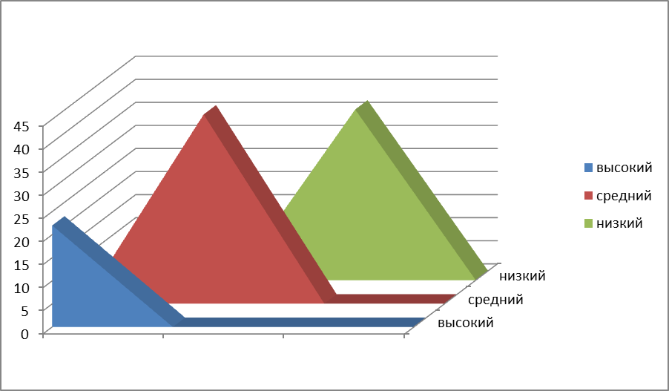
Данные проведенной диагностики в процентном отношении показали:
• высокий уровень – 22%;
• средний уровень – 41%;
• низкий уровень – 37%.
Данные проведенных диагностик показали, что развито слабо воображение учащихся, дети практически не умеют фантазировать или боятся этого, хотя, по моему мнению, заложенного творческого потенциала достаточно в каждом ребенке. Нужно только немного помочь им раскрыться.
Уроки технологии необходимо выстроить так, чтобы каждый ребенок почувствовал себя гением, смог реализоваться как творческая личность.
Цель работы: Раскрытие творческого потенциала ребенка, развитие его творческих способностей путем вовлечения в творческую деятельность на уроках технологии.

2.2 Программа развития творческих способностей у младших учащихся

На основании полученных в ходе констатирующего эксперимента результатов, нами была разработана программа формирующего эксперимента, которая включала в себя создание и реализацию педагогических условий, выдвинутых нами первоначально в гипотезе.
Развитие творческих способностей младших учащихся на уроках окружающего мира по УМК начальной школы 21 века Н.Ф.Виноградовой будет осуществляться эффективнее при реализации следующих педагогических условий:
При реализации содержания текстов заданий учебников по окружающему миру для развития творческих способностей;
При систематическом использовании познавательных игр на разных этапах урока;
При включении учащихся в процесс наблюдения за изменениями в природе и организации деятельности по описанию, рисованию собственных эмоциональных состояний, вызванных воздействиями природы.
Сегодня действующие программы и УМК уже во многом подготовлены к реализации требований стандарта. Так, идея уважения к миру, экологической целостности заложена в программе и УМК «Окружающий мир» образовательной системы «Школа России». Здесь же предполагается и реализация деятельностного подхода, являющегося методологической основой нового стандарта.
При этом особое внимание обращается на деятельность по распознаванию объектов окружающего мира, моделированию, эколого-эстетическую деятельность учащихся .
Учащиеся ведут наблюдения явлений природы и общественной жизни, выполняют практические работы и опыты, в том числе исследовательского характера, различные творческие задания. Проводятся дидактические и ролевые игры, учебные диалоги, моделирование объектов и явлений окружающего мира.
Наблюдения – этот термин встречается довольно часто: «наблюдать объекты и явления природы, наблюдать погоду самостоятельно и в группах…» Наблюдениям при изучении окружающего мира по-прежнему уделяется большое внимание. Сейчас, основная идея заключается в том, чтобы формальные наблюдения превратить в учебно-исследовательскую деятельность:
-постановка цели
-выдвижение гипотез
-умение составить программу наблюдения
-умение пользоваться измерительными инструментами
-умение фиксировать результаты
-анализ результатов наблюдений.
Остановимся на том, какие еще творческие задания предлагаются детям на уроках окружающего мира:
Творческое рассказывание.
Урок окружающего мира является эффективным средством развития речи школьников, её логики, последовательности, образности, выразительности.
Можно выделить следующие отличия творческого рассказывания от простого воспроизведения текста учебника:
а). Творческий рассказ включает передачу собственного индивидуального мнения школьника по поводу конкретного события или объекта окружающего мира;
б). Содержание творческого рассказа выходит за рамки изучаемого в классе материала, ученик использует в рассказе знания, приобретённые им в самостоятельной деятельности;
в). Тема творческого рассказа часто «скрывает» проблему, требует от рассказчика размышления, сочинения, высказывания предположения, творческого раздумья.
Данное упражнение даёт возможность для развития творческих способностей учащихся. Так как одним из условий развития является умение ученика самостоятельно думать, размышлять, сочинять и делать выводы.
Так, например, в 3 классе, изучая тему «Мир глазами астронома», детям предлагается составить рассказ о мире с точки зрения астронома. Изучая тему «Мир глазами географа», предлагается рассказать о мире с точки зрения географа.
Уроки окружающего мира предоставляют большие возможности для выполнения самых разнообразных заданий. Они могут быть связаны с продуктивной деятельностью (рисование, аппликация, конструирование, моделирование).
Моделирование включено в требования к метапредметным результатам: использование знаково-символических средств представления информации для создания моделей изучаемых объектов и процессов, схем решения учебных и познавательных задач – и, следовательно, должно активно присутствовать на уроках окружающего мира.
Рассмотрим примеры таких творческих заданий в учебниках. В 3 классе, при изучении темы «Кто что ест?», дается задание изготовить модель цепи питания.
Можно представить такую последовательность обучения учащихся моделированию:
1 этап: ознакомление учащихся с символами, знаками.
2 этап: использование в учебном процессе схем, чертежей, постепенное привлечение учащихся к их построению. (Это уже моделирование, но пока еще для учащихся неосознанное).
3 этап: ознакомление с понятием модель.
4 этап: расширение круга изучаемых объектов, явлений с привлечением моделирования.
На протяжении всего курса обучения учащимся предлагаются создавать различные памятки. Например: при изучении темы «Жизнь луга» в 4 классе, нужно составить памятку «Как вести себя на лугу», а к правилам поведения еще нарисовать условные знаки.
Кроме этого, учащиеся создают свои книжки-малышки «Береги животных!», когда изучают в 3 классе тему «Охрана животных»: в них ребята рассказывают об охраняемых животных.
При изучении большого раздела «Природа России» в 4 классе, после изучения каждой природной зоны, детям дается задание: нарисовать, как ты себе представляешь Арктику или тайгу, степь или пустыню.
В учебниках активно представлены задания по созданию различных выставок, например «Где мы были», это фотографии тех мест, где побывали ребята класса. Целесообразно после оформления такой выставки написать сочинение на тему: «Какой я представляю себе Россию, глядя на карту».
Учебные ролевые игры - ещё одна разновидность творческих заданий.
Для развития воображения особенно важна игровая деятельность. Одним из главных элементов такой деятельности является наличие креативности, то есть творческого начала.
Мы уже говорили о проблемном обучении, как об одном из условий развития творческих способностей. В данной программе также раскрывается его сущность.
Основной методический элемент проблемного обучения - создание проблемной ситуации, при которой ученик встречает препятствия и не может простым путём (например, только с помощью памяти) преодолеть его.
Основной метод создания проблемной ситуации – высказывание предположения.
Учебная ситуация должна содержать «конфликт», то есть, возможность порассуждать, поспорить, какое-то мнение отвергнуть, а какое-то признать истинным.
Конечно, что бы подвести учащихся к проблемному обучению, необходимо с помощью системы специальных вопросов активизировать у учащихся имеющиеся знания.
Содержание учебников имеет возможности для развития творческих способностей. Перед изучением отдельной темы ставится проблемный вопрос: Докажи, что природа разнообразна. Или – Верно ли, что без природы невозможна жизнь людей? На протяжении всего курса в учебниках для 3 класса встречается рубрика «Для самых любознательных», в которой учащиеся знакомятся с дополнительным интересным материалом по данной теме.
Рабочие тетради, прилагаемые к учебнику «Окружающий мир» также содержат творческие задания.
Таким образом, проанализировав программу А.А. Плешакова «Окружающий мир» и учебные пособия, прилагающиеся к работе на данном уроке, можно сделать вывод, что:
- содержание данных учебных пособий несут в себе хорошие возможности для организации творческой деятельности на уроке;
- задания соответствуют методам реализации творческой деятельности младших учащихся (использованы методы: диалогического общения, постановке вопросов, проблемной ситуации, игры и другие).
Данная система даёт возможность педагогу развивать творческие способности учащихся на уроке через содержание учебников.

2.3. Заключительная диагностика и результативность опыта

По окончании проделанной работы над данной темой я подвела итоги, проведя те же диагностики, что и в начале. Моей целью стало: выявление наличия или отсутствия повышения уровня развития творческих способностей каждого ребенка. Результаты, полученные при проведении диагностик, я зафиксировала в диаграммах.
Итоговая проверка по определению уровня развития воображения показала:
Диаграмма 3.Воображение ребенка
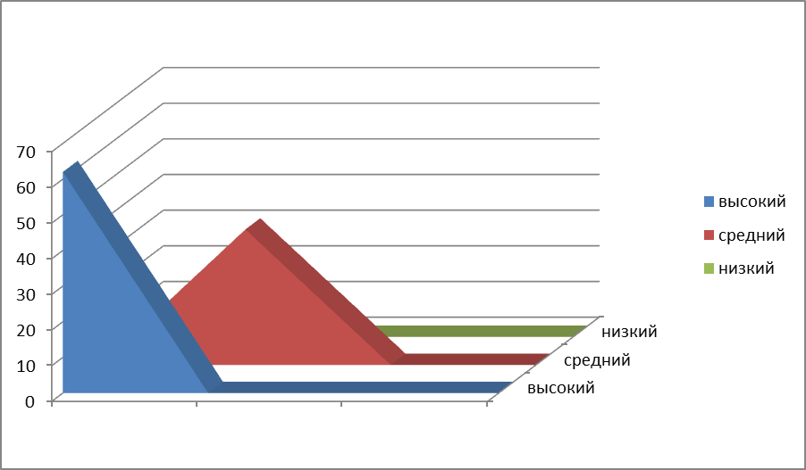
Данные проведенной диагностики в процентном отношении показали:
- высокий уровень – 62%;
- средний уровень – 38%;
- низкий уровень – 0%.
Итоговая проверка развития уровня фантазии учащихся при проведении диагностики «Придумай игру» дала следующие результаты:
Диаграмма 4.Творческий потенциал
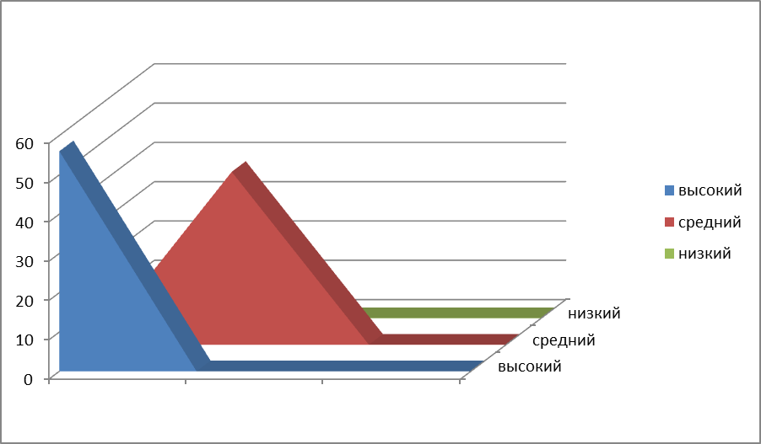
Данные проведенной диагностики в процентном отношении показали:
• высокий уровень – 56%;
• средний уровень – 44%;
• низкий уровень – 0%.
Данные диагностик показали, что у учащихся значительно повысился уровень развития творческих способностей. Дети раскрыли свои скрытые таланты и возможности. А главное, все учащиеся стали с большим удовольствием посещать уроки технологии, участвовать в различных коллективно – творческих делах, проявлять инициативу и даже что-то предлагать сами.
Для наглядного сравнения развития творческих способностей учащихся в начале работы и в конце составляю сравнительные гистограммы.
Гистограмма 1.Высокий уровень развития способностей
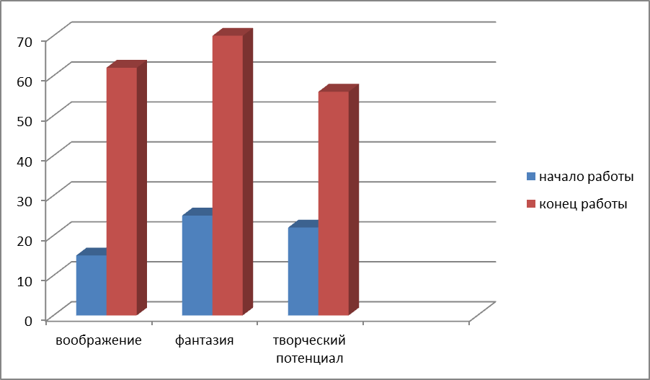
Из гистограммы видно, что увеличилось количество школьников с высоким уровнем развития:
- воображения – на 47%;
- фантазии – на 45%;
- творческого потенциала – на 34%.
Гистограмма 2.Средний уровень развития способностей
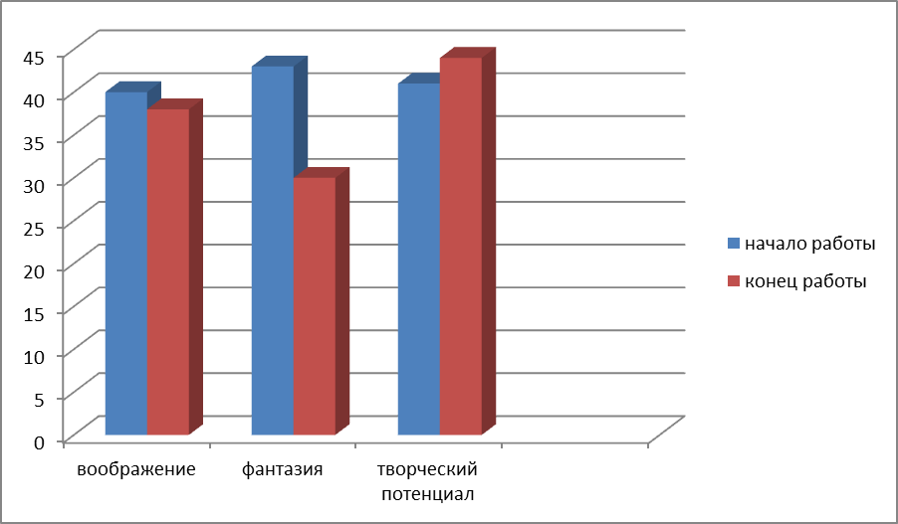
Из гистограммы видно, что школьников со средним уровнем развития творческих способностей осталось практически то же количество. Но надо заметить, что в это число входят уже учащиеся, которые имели более низкие показатели на момент начала работы.
Гистограмма 3.Низкий уровень развития способностей
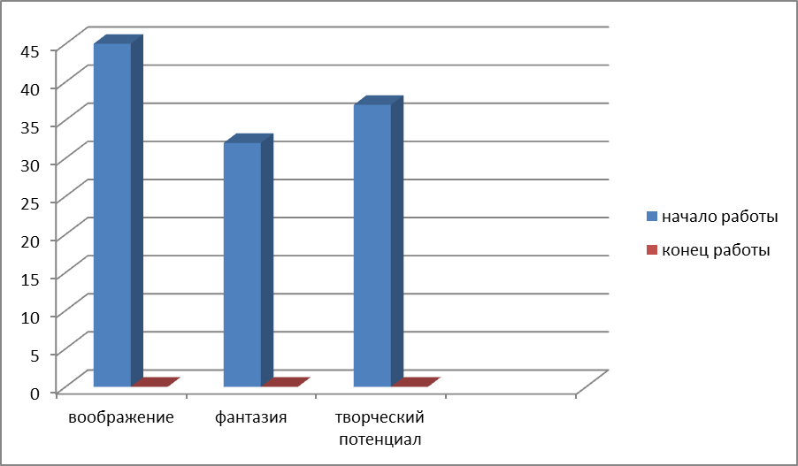
Из гистограммы видно, что школьников с низким уровнем развития творческих способностей не стало.
Кроме этого к концу работы над развитием творческих способностей, дети смогли самостоятельно справляться с предложенной работой без помощи учителя. Они научились анализировать и составлять план работы самостоятельно.
Таким образом, можно сделать вывод, что творческая работа на уроке необходима. Она способствует лучшему усвоению знаний, развитию самостоятельности, повышает мотивацию школьников к получению новых знаний, к развитию новых умений.
Результатом моей работы является:
1) Трудно творить без определённого запаса знаний. Собственное творчество школьников помогает прочнее усваивать и запоминать теоретические сведения.
2) Легче решается проблема мотивации, дети сами проявляют желание творить.
3) Положительным моментом является то, что творческие работы привлекают внимание школьников , которые не блещут знаниями по другим предметам, здесь они открываются с положительной стороны.
4) При систематическом использовании творческих методов обучения у школьников вырабатывается личностный подход к получению индивидуального результата, умение отстаивать и защищать свою собственную точку зрения.
5) Открываются большие возможности для совместного творчества учителя и ученика. При этом ведущим становится понятие сотрудничества, сотворчества, а дети являются полноправными участниками образовательного процесса.
Таким образом, развивать творчество можно следующими путями:
а) применение в учебном процессе методов, которые способствуют развитию логического мышления, инициативы, активности, самостоятельности;
б) включение элементов исследования в различные виды учебной деятельности;
в) приобщение к изобретательности на уроках и внеклассных занятиях;
г) организация индивидуальных занятий творческого характера.

ЗАКЛЮЧЕНИЕ

Подводя итоги курсовой работы, отметим, что задача современной школы - учить школьников делать правильный выбор, умению самореализации, самоуправлению, самовоспитанию, то есть учить думать творчески.
Важным условием развития творческих способностей является настойчивость и инициатива человека, без чего не может быть поиска. Существуют технологии в основе которых лежит новый подход к пониманию творчества. Творчество — это реализация человеком собственной индивидуальности; при этом вовсе не обязательно создание какого-то продукта.
Исследования, проводимые в этом направлении, позволяют указать основные условия, необходимые для развития творческих способностей учащихся:
-раннее начало (рисование, лепка, конструктор);
-окружение ребенка такой средой, такой системой отношений, которые бы стимулировали - самую раннюю творческую силу;
-максимальное напряжение сил, то есть ребенок должен добираться до потолка своих возможностей и постепенно поднимать этот потолок;
-большая свобода в выборе деятельности, в чередовании дел;
-умная помощь взрослых;
-эмоциональная сторона дела.
В ходе работы подтвердилась актуальность проблемы исследования. Таким образом гипотеза о том, что развитие творческих способностей школьников младшего школьного возраста будет проходить эффективно, если процесс обучения на уроках окружающего мира будет включать тексты заданий учебников по окружающему миру для развития творческих способностей, познавательные игры на разных этапах урока, включение учащихся в процесс наблюдения за изменениями в природе и организации деятельности по описанию, рисованию собственных эмоциональных состояний, вызванных воздействиями природы – подтверждена.
Задачи исследования: изучить теоретические основы развития творческих способностей; рассмотреть психолого-педагогические особенности школьников младшего школьного возраста; выявить уровень развития творческих способностей у младших учащихся; рассмотреть мероприятия направленные на развитие творческих способностей младших учащихся на уроках окружающего мира; проанализировать результаты исследования и сделать выводы - решены.

СПИСОК ЛИТЕРАТУРЫ

- Баженова, Е. А. Развитие творческих способностей учащихся 1-3 классов: диссертация ... кандидата педагогических наук : 13.00.02 .- Москва, 2010.- 125 с.
- Бахир, В.К. Развивающее обучение // Начальная школа - 2011.-№ 5; с.26-31.
- Богоявленская, Д. Б. О предмете исследования творческих способностей .// Психол. Журнал.- 2014. - т.16. - №5.
- Ветлугина, Н. А. О теории и практике художественного творчества школьников. // Дошкольное воспитание. – 2011. - №5.
- Выготский, Л.С. Лекции по психологии. - СПб.,2011. = 180 с.
- Грязнов, Ю.П. Развитие познавательной активности учащихся /Ю.П.Грязнов, Л.А.Лисина, П.И.Самойленко // Специалист. – 2012. – № 6
- Лернер, И.Я. Дидактические основы методов обучения. - М.: Педагогика, 2012. - 185 с.
- Лук, А.Н. Психология творчества. - М.: Наука, 2011. - 127 с.
- Миронов, А. В. Методика изучения окружающего мира в начальных классах. - М.: Педагогическое общество России, 2012. – 351с.;
- Мудрик, А.В. Социальное воспитание как педагогическое понятие [Текст] /Мудрик, А.В. //Актуальные проблемы профессионально-педагогического образования. Вып.4. /Под ред. Е.А.Левановой – Калининград, 2010. – С. 5-8
- Педагогика. Учебное пособие для студентов педагогических вузов и педагогических колледжей / Под ред. П.И. Пидкасистого. - М: Педагогическое общество России, 2012. - 640 с.
- Педагогическая психология: Хрестоматия / Сост. В. Н. Карандашев, Н. В. Носова, О. Н. Щепелина — СПб.: Питер, 2011. – 210 с
- Полевина, Е.В.. Иллюстрация детской книги как источник и средство эстетического развития младших учащихся - читателей детских библиотек :Дис. ... канд. пед. наук : 05.25.03 - Москва, 2013 - 235 c.
- Рабочие программы по искусству 1-5 класс. — М.: Просвещение, 2011. – 150 с.
- Рогов, Е.И. Настольная книга практического психолога: Учеб.пособие: В 2 кн. – 2-е изд., перераб. и доп. – М.: Гуманит. изд. ВЛАДОС, 2012 – 250с.
- Саакян, С.А.Методика преподавания интегративного курса «Окружающий мир» // Учебное пособие. –Тверь ,2011- часть 3.
- Седова, Л. Н. Становление творческой личности в условиях развивающей среды // Проблемы образования: теория и практика. — 2013. — № 1.
- Теория и методика развития творческого мышления учащихся. Выпуск 7: сборник материалов / Под ред. П. М. Горева, В. В. Утёмова; научный ред. М. М. Зиновкина – Киров: МЦИТО, 2014. – 124 с
- Шамова, Т.И., Давыденко Т.М. Управление образовательным процессом в адаптивной школе.- М.: Центр "Педагогический поиск", 2011. - 384 с.
- Чернышев, И.А., Цуканов М.В. Проблемы развития познавательной активности.- Ученые записки .Электронный научный журнал Курского университета .-2011.-№3
- Использование развивающих игр в практике работы современной начальной школы //lib.ru/library/prosmotr.aspx?id=734227//

ПРИЛОЖЕНИЯ
Приложение 1. Урок окружающего мира в 3 классе
Ошибка! Недопустимый объект гиперссылки.

Приложение 2.Тест на развитие творческих способностей
Тест «Невидимые нити в живой природе»
Ф. И. __________________________________________________
- Закончи предложения.
Животные, которые питаются растительной пищей, называются _____________________________. Те животные, которые едят насекомых, называются - _____________________________. На более крупную добычу охотятся ______________________ животные.
- Установи соответствие между животными и их пищей.
Бобр | Различные растения, насекомые, мыши, лягушки
Богомол | Различные насекомые
Трясогузка | Мухи, бабочки
Барсук | Кора, веточки, водные растения

- Отметь правильный ответ. Цепи питания начинаются с
- Насекомых
- Растений
- Хищников
- Всеядных животных
- Вставь в цепи питания пропущенные звенья.
Дуб - ____________ - змея
Береза – заяц -________________
- Приведи пример цепи питания.
___________________________________________________________________
- Заполни таблицу «Кто как приспособился»
Животное | Приспособление
Заяц
Ёж
Кузнечик
Божья коровка
Лиса

